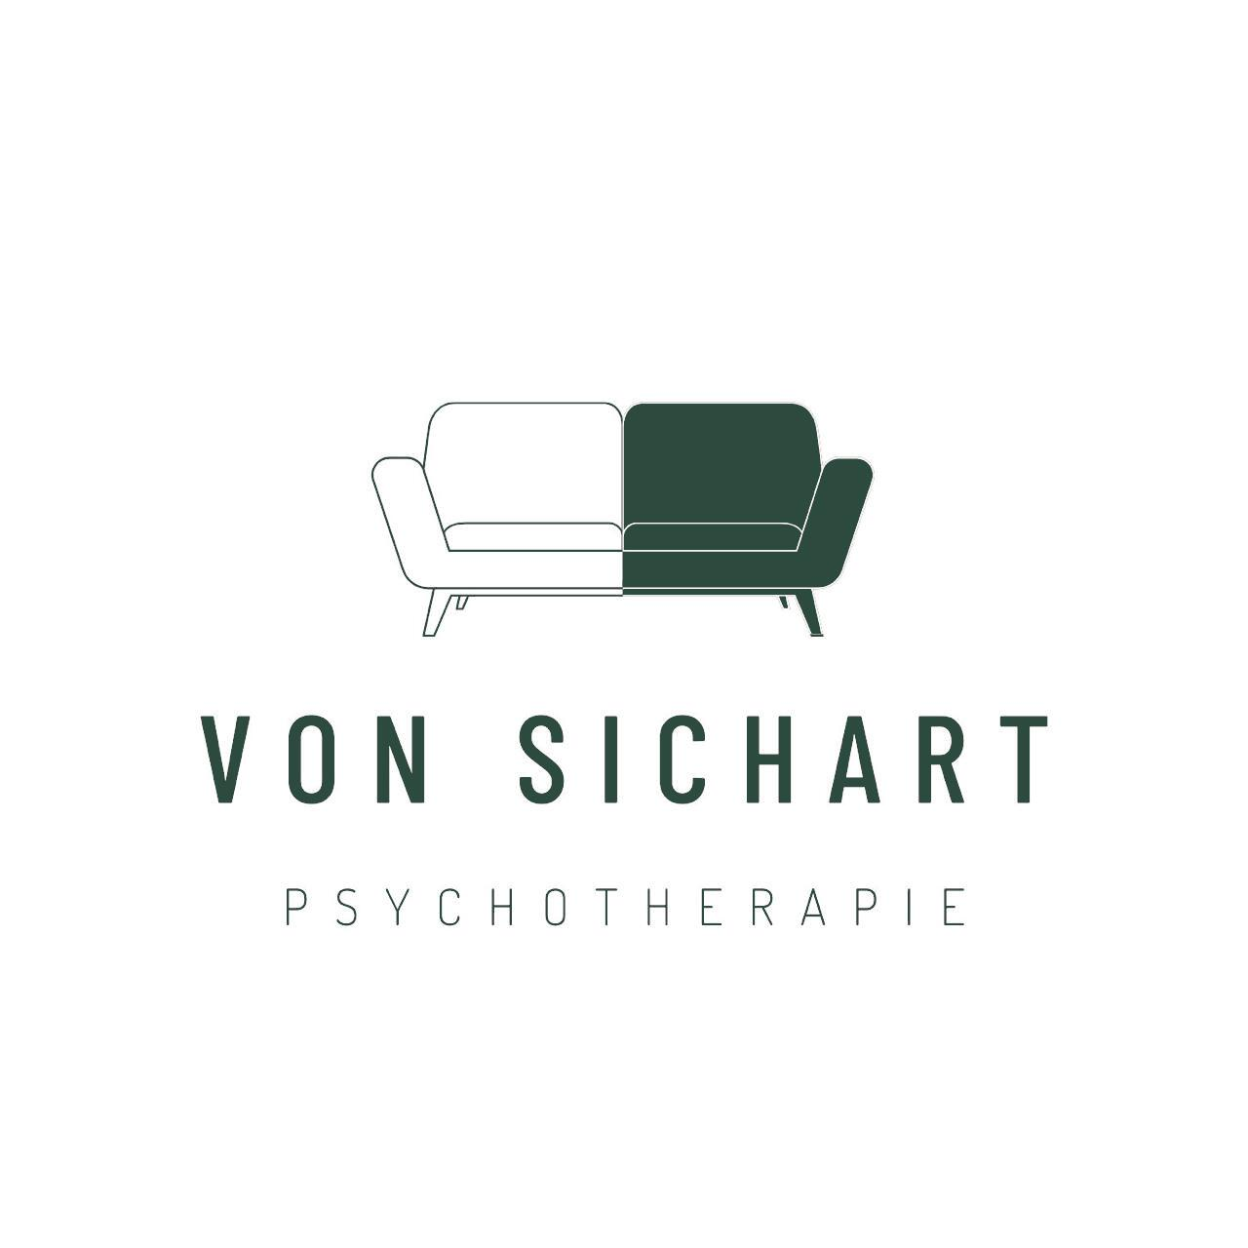
Kameruner Straße 43 · 13351 Berlin
Tel. 0163 436 93 69 · charlotte.vonsichart@outlook.de
━━━━━━━━━━━━━━━━━━━━━━━━━━━━━━━━━━━━━━━━━━━━━━━━━━━━━━━━━━━━━━━━━
ÜBERSICHT ANALOGZIFFERN GOÄ/GOP
Neue Abrechnungsempfehlungen ab 1. Juli 2024
Gemeinsame Empfehlungen von BÄK, BPtK, PKV-Verband und Beihilfestellen
Seit dem 1. Juli 2024 stehen neben den klassischen GOÄ-Ziffern (861, 863, 870) neue Analogziffern zur Verfügung, die das aktuelle Leistungsspektrum besser abbilden und in der Summe ein höheres Honorar ermöglichen – ohne Honorarvereinbarung und zum regulären 2,3-fachen Steigerungssatz.
1. Die wichtigsten neuen Analogziffern
GOP-Ziffer | Leistung | Betrag  (2,3-fach) | Hinweise
812a | Psychotherapeutische  Sprechstunde (50 Min.) | 134,06 € | Max. 6 × 25 Min./Jahr  Nicht mit 801a kombinierbar
812a | Psychotherapeutische  Kurzzeittherapie (50 Min.) | 134,06 € | Max. 48 × 25 Min./Jahr  Mit 801a kombinierbar
812a | Psychotherapeutische  Akutbehandlung (50 Min.) | 134,06 € | Max. 24 × 25 Min./Jahr  Mit 801a kombinierbar
801a | Erhebung des aktuellen  psychischen Befundes | 33,52 € | Keine Mindestdauer  Mind. 3 Bereiche prüfen
2. Vergleich: Klassisch vs. Analogziffern
Abrechnungsmodell | Ziffer(n) | Betrag pro Sitzung
Klassisch (2,3-fach) | 861 / 870 | 92,50 € / 100,55 €
Klassisch (3,5-fach)  ⚠ nur mit Honorarvereinbarung | 861 / 870 | 140,76 € / 153,00 €
Neu: Analogziffern (2,3-fach)  ✅ ohne Honorarvereinbarung | 812a + 801a | 167,58 €
3. Anwendbarkeit nach Patientengruppe
Patientengruppe | Analogziffern  812a + 801a | Honorarverein-  barung § 2 GOÄ
PKV / Beihilfe | ✅ Ja | ✅ Ja (optional)
Selbstzahler*innen | ✅ Ja | ✅ Ja (optional)
Kostenerstattung § 13 Abs. 3 SGB V | ✅ Ja | ❌ Nicht empfohlen

Kameruner Straße 43 · 13351 Berlin
Tel. 0163 436 93 69 · charlotte.vonsichart@outlook.de
━━━━━━━━━━━━━━━━━━━━━━━━━━━━━━━━━━━━━━━━━━━━━━━━━━━━━━━━━━━━━━━━━
4. Voraussetzungen für GOP 801a (Befunderhebung)
Um die Ziffer 801a abrechnen zu können, muss eine dokumentierte psychotherapeutische Untersuchung von mindestens 3 der folgenden Bereiche erfolgen:
• Bewusstsein und Orientierung
• Affekt
• Antrieb
• Wahrnehmung
• Inhaltliches und formales Denken
• Ich-Störungen
• Wesentliche kognitiv-mnestische Funktionen
Eine Mindestdauer ist nicht vorgeschrieben, typischerweise sind 2–5 Minuten oder mehr angemessen. Die Befunderhebung ist in der Dokumentation gesondert zu vermerken.
5. Empfehlung für die Praxis
Für Patient*innen im Kostenerstattungsverfahren (§ 13 Abs. 3 SGB V):
• Abrechnung über 812a (Kurzzeittherapie) + 801a (Befund) zum 2,3-fachen Satz
• Ergibt 167,58 € pro Sitzung — ohne Honorarvereinbarung
• Keine Differenzbelastung für Patient*innen
• Rechtlich sicher, da im Rahmen der GOÄ und der gemeinsamen Abrechnungsempfehlungen
Für Privatversicherte (PKV), Beihilfe und Selbstzahler*innen:
• Wahlweise klassische Ziffern (861/870) mit Honorarvereinbarung (3,5-fach)
• Oder neue Analogziffern 812a + 801a (2,3-fach) — oft sogar günstiger für Patient*innen und höher für Sie
• Kombination 812a + 801a wird von PKV und Beihilfe voraussichtlich erstattet
6. Wichtige Hinweise
• Die neuen Empfehlungen sind keine Änderung der GOÄ, sondern Auslegungshilfen im bestehenden Rahmen
• Bei 812a Kurzzeittherapie: max. 48 × 25 Min. pro Jahr (= 24 Doppelsitzungen à 50 Min.)
• Steigerung über 2,3-fach bei den neuen Ziffern wird von Kostenträgern voraussichtlich nicht erstattet
• Langzeittherapie weiterhin über klassische Ziffern (861/863/870) abrechenbar
• Stand: Februar 2026 — Erfahrungswerte mit den neuen Ziffern noch begrenzt
━━━━━━━━━━━━━━━━━━━━━━━━━━━━━━━━━━━━━━━━━━━━━━━━━━━━━━━━━━━━━━━━━
Quellen: BPtK, DPtV, BDP, Tymia.de — Gemeinsame Abrechnungsempfehlungen vom 01.07.2024

